

个人身份信息库系统
Web应用子系统详细设计说明书
版本： V1.1 正式版

单 位 | 中国金融电子化公司
撰 写 | 开发二部个人征信项目组
审 核
文档编号 | CUS-USERMANAGE _P_DDS
时 间 | 2009-02-23

修订记录
版本号 | 日期 | 章节号 | 简单描述 | 修订者
V1.1 | 2009-02-23 |  | 拟定 | 张海亮

目录
1 引言 1
1.1 编写目的 1
1.2 参考资料 1
2 设计概述 1
2.1 模块定义 1
2.2 设计目标 1
2.3 总体架构 1
3 功能流程 3
3.1 个人身份信息查询 3
3.2 个人身份信息在线更新 5
3.3 在线更新情况查询 5
4 模块设计 6
4.1 个人身份信息查询 6
4.2 个人身份信息在线更新 7
4.3 在线更新情况查询 8
5 安全权限 9
5.1 权限划分 9
5.2 权限控制 9

引言

编写目的
本文档用来描述个人身份信息库系统Web应用子系统的详细设计。文档描述了WEB应用子系统各功能模块所包含的类及类图，以及这些类执行的顺序图和流程分析，还讨论了一些与实现有关的细节内容。

参考资料
- 《个人身份信息库系统软件需求规格说明书》
- 《个人身份信息库系统WEB应用子系统概要设计说明书》

设计概述

模块定义
模块名称 | 功能描述
个人身份信息查询 | 对个人身份信息库的个人身份信息进行查询以报告的方式展示给用户
个人身份信息在线更新 | 对个人身份信息库的个人身份信息进行在线更新的请求提交操作，并将请求数据增入数据库中，供后台应用调度
在线更新情况查询 | 对个人身份信息在线更新的情况进行查询

设计目标

应用范围
完成发起个人身份信息查询、个人身份信息在线更新、在线更新情况查询功能。

设计约束
采用java语言开发，符合J2SE,J2EE开发规范。

总体架构
Web应用子系统采用B/S结构，通过WEB浏览器访问；基本结构如下图所示：
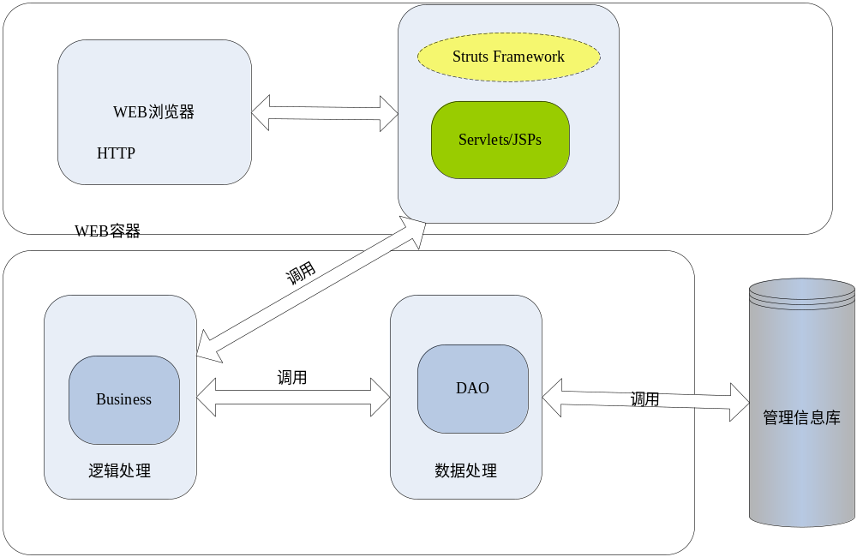 图2-3-1 总逻辑图
Web应用子系统采用MVC架构，但从层次结构上划分为前台（客户端）和后台（服务端）两部分：其中前台负责用户交互和数据展示；后台负责业务逻辑控制和处理，以及数据库的访问。
Web应用子系统的Web浏览器访问方式采用的是Struts框架，后台DAO模式访问数据库。

工作方式
表示层采用基于MVC的Struts Framework。
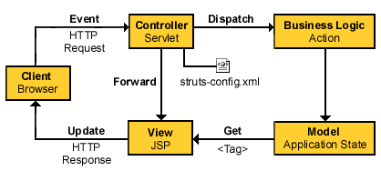
图2-3-2表示层机制示意图
表示层：
表示层为用户提供录入机构用户信息、查询机构用户信息的界面。本层也负责提取用户登陆信息、初始化表单和对用户填写表单的客户端验证。表示层与数据层的交互机制采用Struts框架实现。Struts Framework的工作模式请参见相关介绍资料。
业务逻辑层：
使用会话Bean封装业务逻辑处理并实现数据库访问操作，交由容器进行管理。
数据访问层：
数据库的访问直接采用jdbc方式，数据库连接取自应用服务器配置的Connection Pool。

主要功能流程
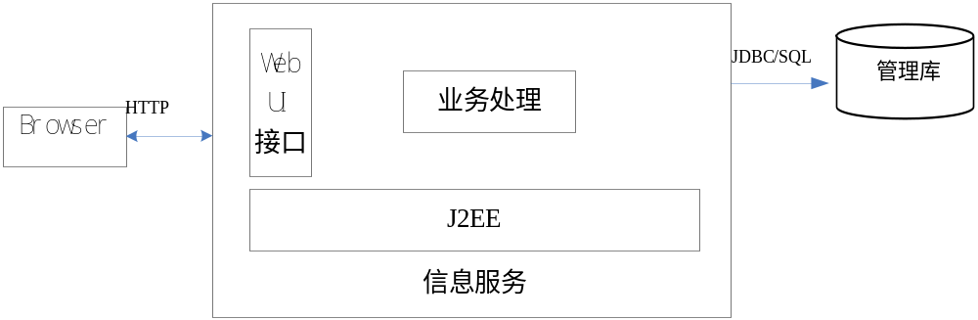 2-3-3 主要功能流程图

模块对外接口
接口名称 | 通讯机制 | 调用系统/操作者 | 简要说明
Web UI 接口 | 人机交互/http | 消费用户 | Web UI 接收输入信息包括操作人员ID，查询条件等，并展示查询结果
管理库数据存储接口 | JDBC/sql | 本系统直接调用 | 对报文的数据进行存储并返回处理结果。

功能流程
以模块内部各主要的功能处理流程为逻辑主线，文字说明和分析子模块间的协作，以及在流程中子模块内部的处理流程、输入、输出接口、所涉及的数据结构等。

个人身份信息查询
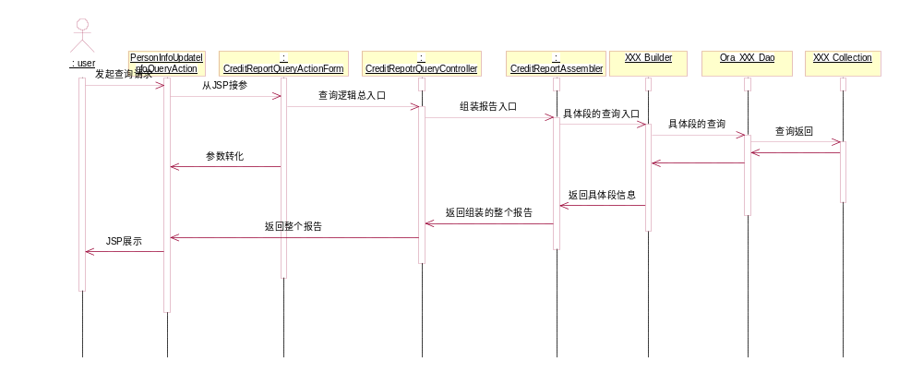
3-1-1 个人身份信息查询时序图

流程分析
- 用户选择发起个人身份信息查询功能。
- 系统显示个人身份信息查询界面。
- 用户选择查询的具体版式，输入查询的三项标识执行此操作。
- 如果在数据库中有此人信息则个人身份信息的结果将以报告的方式展示给用户。
- 对用户进行查询的操作记录数据查询日志。

数据对象

个人身份信息推荐信息表（ID_QU_RECOMMEND）
存储性质： “永久保存”
用途：个人身份信息的推荐信息，查询银行标准版以及各其他版的基本信息

个人身份信息性别历史信息表（ID_QU_GENDER）
存储性质： “永久保存”
用途：身份信息库性别历史信息

个人身份信息出生日期历史信息表（ID_QU_BIRTHDAY）
存储性质： “永久保存”
用途：身份信息库出生日期历史信息

个人身份信息最高学历历史信息表（ID_QU_EDULEVEL）
存储性质： “永久保存”
用途：身份信息库最高学历历史信息

个人身份信息最高学位历史信息表（ID_QU_EDUDEGREE）
存储性质： “永久保存”
用途：身份信息库最高学位历史信息

个人身份信息工作日期历史信息表（ID_QU_WORKDATE）
存储性质： “永久保存”
用途：身份信息库工作日期历史信息

个人身份信息退休日期历史信息表（ID_QU_RETIREDDATE
存储性质： “永久保存”
用途：身份信息库退休日期历史信息

个人身份信息籍贯历史信息表（ID_QU_RESIDENCE）
存储性质： “永久保存”
用途：身份信息库籍贯历史信息

个人身份信息联系地址历史信息表（ID_QU_LOC）
存储性质： “永久保存”
用途：身份信息库联系地址历史信息

个人身份信息年收入历史信息表（ID_QU_ANNUALINCOME）
存储性质： “永久保存”
用途：身份信息库年收入历史信息

个人身份信息婚姻历史信息表（ID_QU_SPOUSE）
存储性质： “永久保存”
用途：身份信息库婚姻历史信息

个人身份信息公安查询结果信息表（ID_QU_CERTIFICATE）
存储性质： “永久保存”
用途：身份信息库公安查询结果信息

个人身份信息居住历史信息表（ID_QU_HOME）
存储性质： “永久保存”
用途：身份信息库居住历史信息

个人身份信息电话历史信息表（ID_QU_TEL）
存储性质： “永久保存”
用途：身份信息库电话历史信息

个人身份信息工作情况历史信息表（ID_QU_EMPLOYMENT）
存储性质： “永久保存”
用途：身份信息库工作情况历史信息

个人身份信息在线更新
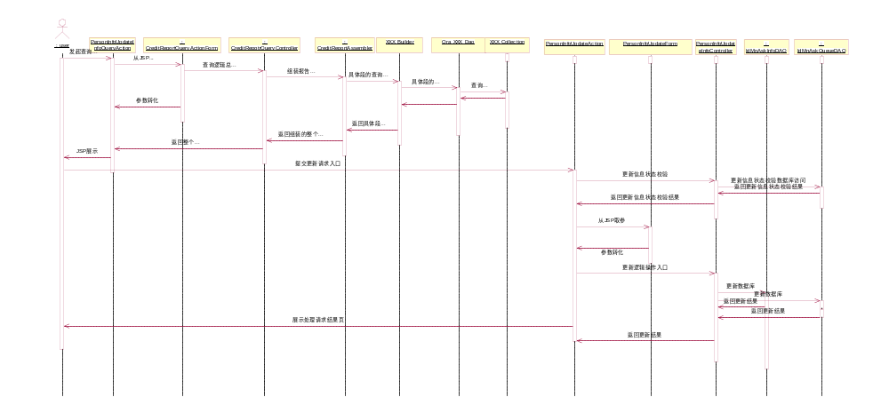
图3-2-1 个人身份信息在线更新时序图

流程分析
- 用户选择发起个人身份信息在线更新功能。
- 系统显示个人身份信息在线更新录入界面。
- 用户选择要更新的具体版式，输入查询的三项标识执行此操作。
- 如果在数据库中有此人信息则个人身份信息的更新将以报告的方式展示给用户。
- 用户在更新页面进行相应的增加和删除操作，点击“提交”按钮将请求信息提交。
- 将用户从前台客户端提交过来的数据进行整理入库。
- 在线更新的请求将被后台程序离线的方式处理。
- 显示提交请求的结果页面。

数据对象

身份信息库在线更新请求任务信息表（ID_MN_ASKQUEUE）
存储性质： “永久保存”
用途：身份信息库在线更新请求任务信息

身份信息库在线更新请求具体详细内容信息表（ID_MN_ASKINFO）
存储性质： “永久保存”
用途：身份信息库在线更新请求具体详细内容信息

个人身份信息推荐信息表（ID_QU_RECOMMEND）
存储性质： “永久保存”
用途：个人身份信息的推荐信息，查询银行标准版以及各其他版的基本信息

个人身份信息性别历史信息表（ID_QU_GENDER）
存储性质： “永久保存”
用途：身份信息库性别历史信息

个人身份信息出生日期历史信息表（ID_QU_BIRTHDAY）
存储性质： “永久保存”
用途：身份信息库出生日期历史信息

个人身份信息最高学历历史信息表（ID_QU_EDULEVEL）
存储性质： “永久保存”
用途：身份信息库最高学历历史信息

个人身份信息最高学位历史信息表（ID_QU_EDUDEGREE）
存储性质： “永久保存”
用途：身份信息库最高学位历史信息

个人身份信息工作日期历史信息表（ID_QU_WORKDATE）
存储性质： “永久保存”
用途：身份信息库工作日期历史信息

个人身份信息退休日期历史信息表（ID_QU_RETIREDDATE
存储性质： “永久保存”
用途：身份信息库退休日期历史信息

个人身份信息籍贯历史信息表（ID_QU_RESIDENCE）
存储性质： “永久保存”
用途：身份信息库籍贯历史信息

个人身份信息联系地址历史信息表（ID_QU_LOC）
存储性质： “永久保存”
用途：身份信息库联系地址历史信息

个人身份信息年收入历史信息表（ID_QU_ANNUALINCOME）
存储性质： “永久保存”
用途：身份信息库年收入历史信息

个人身份信息婚姻历史信息表（ID_QU_SPOUSE）
存储性质： “永久保存”
用途：身份信息库婚姻历史信息

个人身份信息公安查询结果信息表（ID_QU_CERTIFICATE）
存储性质： “永久保存”
用途：身份信息库公安查询结果信息

个人身份信息居住历史信息表（ID_QU_HOME）
存储性质： “永久保存”
用途：身份信息库居住历史信息

个人身份信息电话历史信息表（ID_QU_TEL）
存储性质： “永久保存”
用途：身份信息库电话历史信息

个人身份信息工作情况历史信息表（ID_QU_EMPLOYMENT）
存储性质： “永久保存”
用途：身份信息库工作情况历史信息

在线更新情况查询
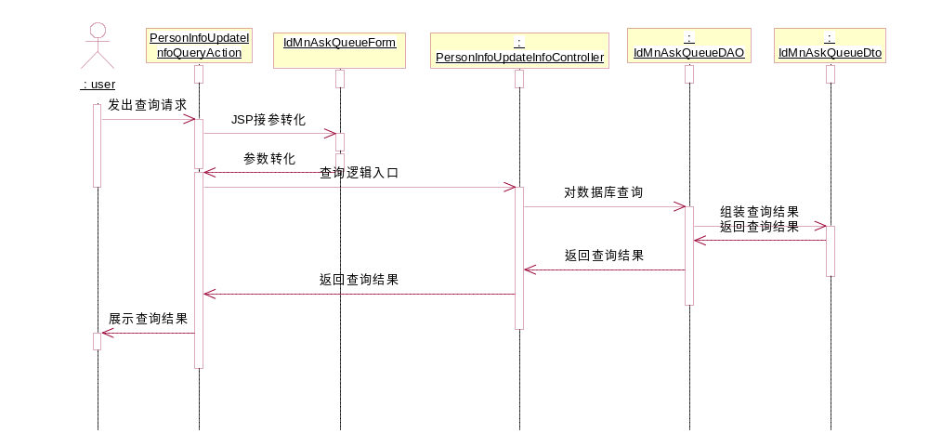
图3-3-1 在线更新情况查询时序图

流程分析
- 用户选择发起个人身份信息在线更新情况查询功能。
- 系统显示查询条件录入的查询界面。
- 用户录入三项标识信息查询某具体人的在线更新处理情况。
- 系统根据录入的条件进行数据库查询处理，结果显示到界面。

数据对象

身份信息库在线更新请求任务信息表（ID_MN_ASKQUEUE）
存储性质： “永久保存”
用途：身份信息库在线更新请求任务信息

模块设计
说明模块内部所有子模块的详细定义。

个人身份信息查询

子模块功能描述
对个人身份信息库的个人身份信息进行查询以报告的方式展示给用户。

类描述
PersonInfoQueryAction：个人身份信息查询的StructsAction类
CreditReportQueryActionForm：个人身份信息查询的Form类
CreditRepotrQueryController：个人身份信息查询的业务总控入口类
CreditReportAssembler: 个人身份信息查询的报告组装类
XXX_Builder: 身份信息查询的具体段的查询入口
Ora_XXX_Dao: 身份信息查询具体段访问数据库的具体实现。
XXX_Info:身份信息查询具体段的Bean类。
XXX_Collection:身份信息查询具体段的Collection实现类。

类关系图
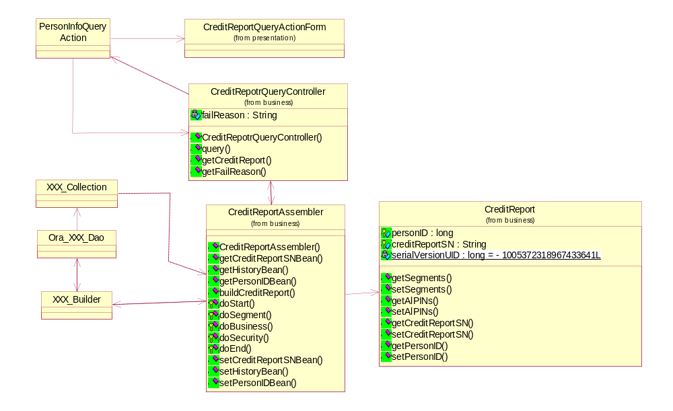
图 4-1-1个人身份信息查询类关系图

个人身份信息在线更新

子模块功能描述
对个人身份信息库的个人身份信息进行在线更新的请求提交操作，并将请求数据增入数据库中，供后台应用调度。

类描述
PersonInfoUpdateAction：个人身份信息在线更新的StructsAction类
PersonInfoUpdateForm：个人身份信息在线更新的Form类
PersonInfoUpdateInfoController：个人身份信息在线更新的业务总控入口类
IdMnAskQueueDAO: 身份信息在线更新的任务情况数据库访问具体实现。
IdMnAskInfoDAO: 身份信息在线更新的任务具体内容数据库访问具体实现。
IdMnAskInfoDto:身份信息在线更新任务请求具体信息的Bean类。
IdMnAskQueueDto:身份信息在线更新任务请求情况的Bean类。

类关系图
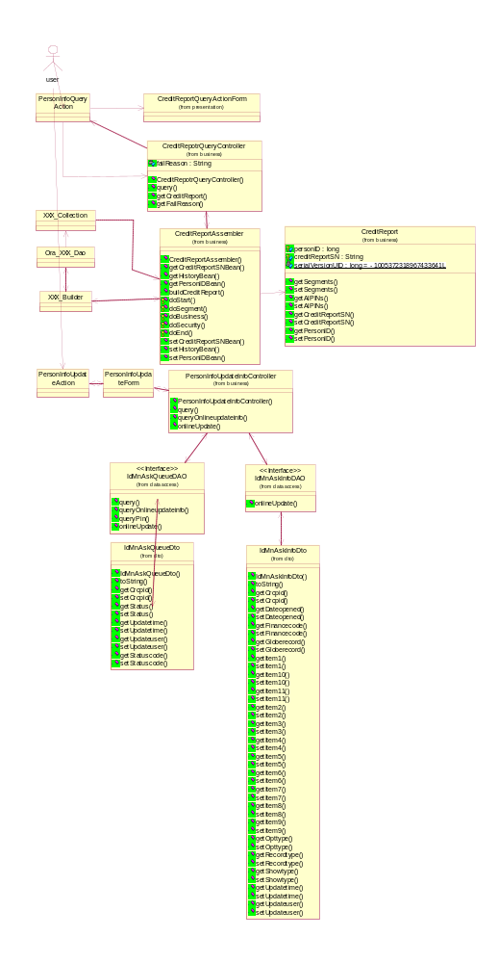
图 4-2-1个人身份信息在线更新类关系图

在线更新情况查询

子模块功能描述
对个人身份信息在线更新的情况进行查询。

类描述
PersonInfoUpdateInfoQueryAction：个人身份信息在线更新情况查询的StructsAction类
IdMnAskQueueForm：个人身份信息在线更新情况查询的Form类
PersonInfoUpdateInfoController：个人身份信息在线更新情况查询的业务总控入口类
IdMnAskQueueDAO: 身份信息在线更新的任务情况数据库访问具体实现。
IdMnAskQueueDto:身份信息在线更新任务请求情况的Bean类。

类关系图
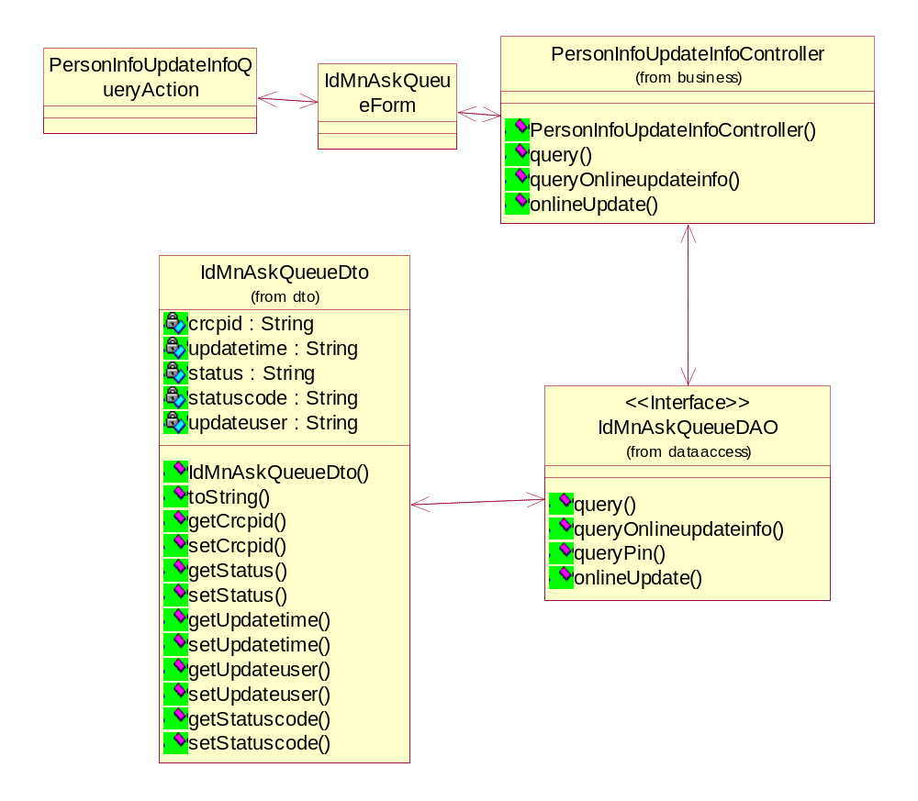
图 4-3-1在线更新情况查询类关系图

安全权限

权限划分
级别有两种：用户管理员和普通用户；

权限控制
通过两层进行权限控制
- 通过权限号进行控制，系统根据登录用户的权限号列表，相应的提供功能模块。（如03012, 在线更新）
- 通过登陆用户所在机构进行控制，判断用户所在机构是否有对应核查的权限。

